Приложение

Схема
расположения земельного участка на кадастровом плане территории
Место расположения земельного участка:
ХМАО-Югра, городской округ Югорск, город Югорск, ул. Славянская, 37
Кадастровый номер 86:22:0004004:1050, площадь 1196 кв. метров
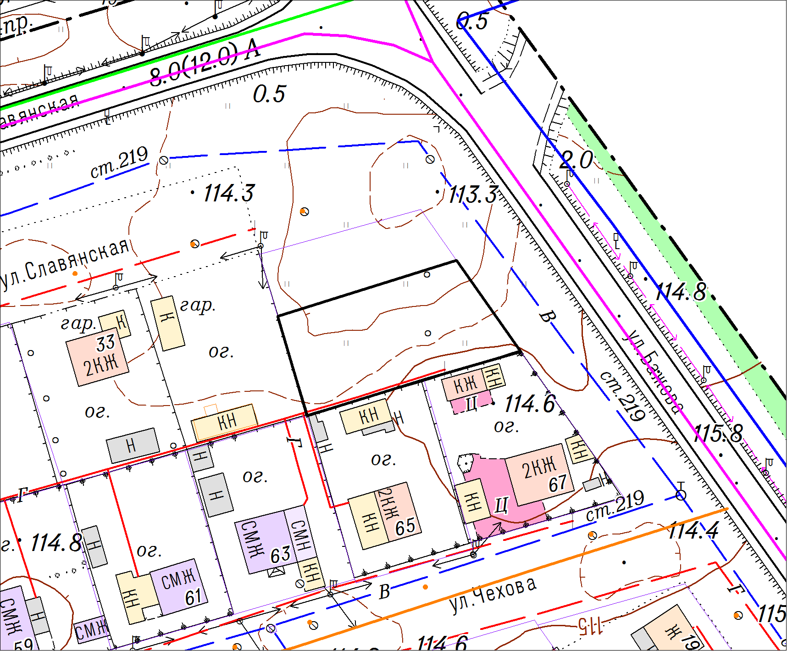

Масштаб 1: 1000

